TX Colo de Rittal
Flexible, escalable y preparado para el futuro:
el nuevo rack para centros de datos Colocation
Herborn/Hannover, 25/04/2024
Con la creciente digitalización y el continuo aumento de las aplicaciones de IA en el futuro, la necesidad de disponer de capacidad de procesamiento está aumentando significativamente y, por lo tanto, el mercado de Colocation está en auge. Las empresas dependen de unas infraestructuras TI de alto rendimiento que no solo sean energéticamente eficientes y seguras, sino también flexibles y escalables. Con el nuevo rack TX Colo de Rittal, los proveedores de Colocation podrán equipar sus oportunidades de desarrollo con soluciones estandarizadas, de disponibilidad inmediata y desarrolladas específicamente para este mercado.
Se espera que el mercado mundial de Colocation para centros de datos crezca en 66 570 millones de USD entre 2024 y 2028. Esta es la previsión que se deriva de un informe de la empresa de investigación de mercado Technavio. "El mercado de Colocation sigue desarrollándose a una velocidad impresionante, fruto de los crecientes requisitos en cuanto a capacidad de procesamiento, seguridad y escalabilidad. Con la creciente complejidad y envergadura de las infraestructuras TI, las empresas buscan cada vez más soluciones flexibles y preparadas para el futuro", afirma Anna Klaft, vicepresidenta de la unidad de negocio de TI de Rittal.

Los avances en la IA también están aumentando de forma desmesurada la necesidad de capacidad de procesamiento. En consecuencia, los algoritmos y modelos son cada vez más complejos y requieren más recursos computacionales. Las aplicaciones de IA ofrecen una amplia escalabilidad. "Colocation ofrece una manera eficiente de reflejar el aumento cada vez mayor de la capacidad de procesamiento necesaria sin que las empresas tengan que gestionar sus propios centros de datos", explica Anna Klaft.

Con Colocation, las empresas alquilan racks completamente equipados o una sala completa para integrar su propio equipo de TI a un operador de centro de datos especializado, lo que significa que no es necesario tenerlo en sus propias instalaciones. Los proveedores de Colocation proporcionan centros de datos de última generación que pueden gestionar activos digitales de forma segura y eficiente. Las infraestructuras TI tienen que poner mucho de su parte: una elevada eficiencia energética, una calidad y fiabilidad garantizadas, una estandarización global, pruebas y obtención de certificados. Al mismo tiempo, los componentes deben ser perfectamente compatibles y poderse escalar con rapidez.

Con el nuevo rack TX Colo, Rittal ayuda a los proveedores de Colocation a cumplir estos requisitos y les permite satisfacer rápidamente la creciente demanda. “Con nuestro nuevo rack, los proveedores tendrán la capacidad de actuar en el menor tiempo posible y con el máximo rendimiento. Podrán equipar sus oportunidades de desarrollo con soluciones estandarizadas y disponibles de inmediato de la máxima calidad”, afirma la experta en TI.
Disponibilidad inmediata y combinable
TX Colo ha sido específicamente desarrollado para utilizarse en grandes centros de datos. Gracias a sus componentes estándar, esta solución integral ofrece unos plazos de entrega cortos, y está preconfigurada y lista para su uso inmediato. Este rack predefinido se puede utilizar sin ningún tipo de configuración ni montaje adicionales.
Las especificaciones estandarizadas aportan uniformidad en el centro de datos. Esta solución es compatible y puede ensamblarse con otros racks TI de Rittal. Gracias a la amplia gama de accesorios de Rittal y a la práctica retícula de 25 mm en la estructura del bastidor, se puede adaptar individualmente.
El TX Colo incorpora deflectores de aire y una pared de separación que garantiza una circulación óptima del aire. Las escotaduras en el techo con escobillas en toda su profundidad y las placas guía para cables permiten un guiado sencillo de los cables. La cómoda empuñadura VX con cierre codificado proporciona una protección de acceso adicional. Asimismo, el rack también dispone de puertas perforadas que favorecen una climatización óptima de la sala.
“El nuevo rack es flexible y universal y, según sea necesario, satisface las crecientes necesidades del sector de Colocation. Además, como proveedor de sistemas para infraestructuras TI, también suministramos el resto de componentes. Como principal proveedor mundial de racks, estamos en estrecho contacto con los hyperscalers para desarrollar las soluciones de refrigeración modulares más adecuadas para la refrigeración por líquido”, explica Anna Klaft.

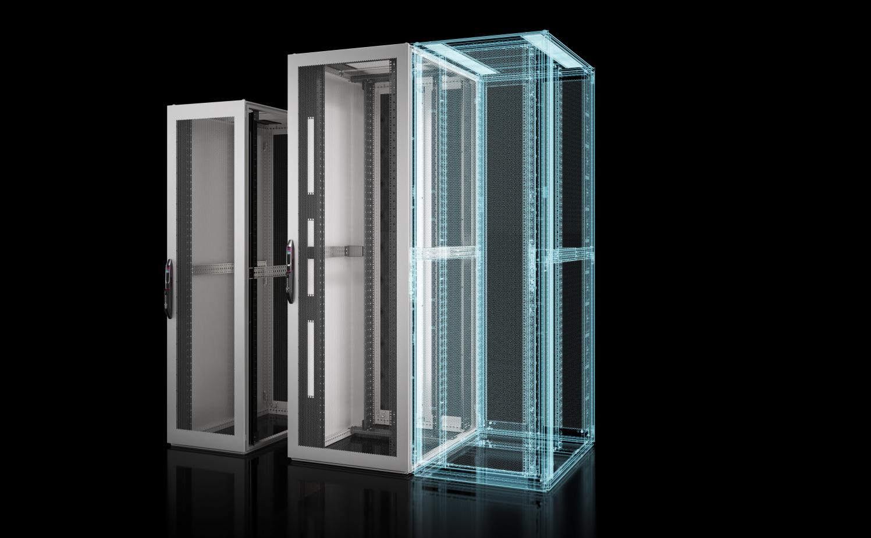  Pie de foto imagen 1:  Con el nuevo rack TX Colo de Rittal, los proveedores de Colocation podrán equipar sus oportunidades de desarrollo con soluciones estandarizadas, disponibles de inmediato y desarrolladas específicamente para este mercado. |  |   Pie de foto imagen 2:  “Con nuestro nuevo rack, los proveedores tendrán la capacidad de actuar en el menor tiempo posible y con el máximo rendimiento. Podrán equipar sus oportunidades de desarrollo con soluciones estandarizadas y disponibles de inmediato de la máxima calidad”, afirma Anna Klaft, vicepresidenta de la unidad de negocio de TI en Rittal.

Se puede reproducir de forma gratuita. Indica a Rittal GmbH & Co. KG como la fuente original.

Rittal

Rittal es uno de los principales proveedores mundiales de sistemas de armarios, automatización e infraestructura en los sectores industriales, de TI, energía y electricidad, refrigeración y servicios. Los productos y soluciones de Rittal se utilizan en más del 90 % de las industrias de todo el mundo: estandarizados, personalizados y de la máxima calidad. Nuestro enfoque: Con una combinación de conocimientos de hardware y software, Rittal, Rittal Software Systems (Eplan, Cideon y German Edge Cloud) y Rittal Automation Systems (RAS, Ehrt, Alfra) optimizan y digitalizan los procesos a lo largo de toda la cadena de valor del cliente, incluida la infraestructura de TI, la fabricación de instalaciones de control y distribución, la ingeniería mecánica, los operadores de fábricas y el sector energético.
Nuestra promesa de suministro: los productos de la serie Rittal se entregan en 24 horas en Alemania y en 48 horas en Europa.
El cliente en el punto de mira
Aumentar la eficiencia y la productividad mediante la automatización y la digitalización es uno de los mayores retos a los que se enfrentan nuestros clientes. Esto requiere un gran conocimiento del sector, la combinación de hardware y software y la colaboración entre distintos sectores. Estamos convencidos de ello: crear y conectar espacios de datos es crucial para el éxito de la transformación industrial. Esa es nuestra especialidad. Eplan y Rittal están impulsando el desarrollo de los gemelos digitales de máquinas y plantas y están haciendo que los datos sean accesibles en funcionamiento. Cideon aumenta la coherencia de los datos en torno al gemelo digital del producto con experiencia en CAD/CAM, PDM/PLM y la configuración de productos. El sistema de producción digital (DPS) ONCITE de German Edge Cloud hace que los datos del proceso de producción sean transparentes y, por tanto, optimizables, incluso la gestión de la energía a través del gemelo digital de producción.
Sostenibilidad
La protección del medio ambiente y del clima, el compromiso social y la gestión ética de las empresas son algo fundamental para Rittal. Nos tomamos en serio nuestra responsabilidad por un futuro sostenible. Nuestro enfoque de la protección de los recursos incluye la optimización de nuestros propios procesos de producción, la reducción de la huella de carbono de nuestros productos y soluciones que ayuden a nuestros clientes a alcanzar sus objetivos climáticos.
Empresa familiar y actor global
Rittal fue fundada en 1961 y es la empresa más grande del Friedhelm Loh Group, administrado por sus propietarios. Este grupo empresarial disfruta de un gran éxito internacional con más de 12 plantas de producción y más de 95 filiales en todo el mundo. Esta empresa familiar cuenta con más de 12 100 empleados y obtuvo un volumen de negocios de 3000 millones de euros en 2023. En 2023, el Friedhelm Loh Group fue reconocido como «Best Place to Learn» (mejor lugar para aprender) y «Arbeitgeber der Zukunft» (empleador del futuro). En 2024, Rittal ha recibido por tercera vez consecutiva el sello Top 100 como una de las empresas medianas más innovadoras de Alemania.

Puedes encontrar más información en www.rittal.de y www.friedhelm-loh-group.de.

Comunicaciones corporativas
Dr. Carola Hilbrand Rittal GmbH & Co. KG
Comunicaciones corporativas y de marca Auf dem Stützelberg
Tel.: 02772/505-2527 35745 Herborn
hilbrand.c@rittal.de www.rittal.de


Síguenos en:

